浙江省第三女子监狱特警执勤装备采购项目

询比文件

项目编号：SSN-2025038
采购单位：浙江省第三女子监狱

二〇二五年五月
浙江省第三女子监狱特警执勤装备采购项目询比公告
根据采购人内部管理规定，浙江省第三女子监狱特警执勤装备采购项目进行询比采购。
- 询比项目编号：SSN-2025038
- 询比项目概况：
浙江省第三女子监狱拟采购一批特警执勤服、连体雨衣、作战靴、警帽、腰带、战术背心等执勤装备，预算金额人民币不超过4万元。
- 询比响应人资格要求：
1.具有独立承担民事责任能力的法人或其他组织；
2.采购公告发布之日前三年内在经营活动中无行贿犯罪等重大违法记录；
3.采购公告发布之日前三年内，未被列入失信被执行人名单、重大税收违法案件当事人名单、政府采购严重违法失信行为记录名单，信用信息以递交响应文件的截止日信用中国网站（www.creditchina.gov.cn)、中国政府采购网（www.ccgp.gov.cn）公布为准；
4.本采购项目谢绝以联合体的形式参加响应；
5.未被采购人及采购人上级部门列入供应商黑名单；
6.响应人法人代表或实际控股人或参股人或联系人不得为采购人所在系统四级高级警长以上领导干部及采购人所在单位科级以上中层领导干部三代以内近亲属和特定关系人；
- 采购内容及参数要求：
- ▲拟采购一批特警执勤装备，具体详见下方附件采购需求；
- 交货期限：接甲方通知后1个月内将货物送至指定地点；
- 报价包含货物包装、运输、税费等一切费用，货物必须为正品，质保期6个月；
- 未经采购人同意，中标响应人不得私自将文本内容外泄，如因此产生泄密事件由中标响应人承担相应法律责任。
- 询比文件的发起时间及地点等：
1、询比文件的发起时间：2025年5月13日至2025年5月15日（双休日及节假日除外），上午8:30—11：30，下午13:30—16:30。
2、询比文件获取地点：浙江省第三女子监狱招标办，免费获取。
- 询比响应截止时间：2025年5月15日15时00分
- 报价文件提交地点：浙江省第三女子监狱招标办
- 报价时间：2025年5月15日15时00分前
- 报价地点：浙江省第三女子监狱招标办（杭州市钱塘区下沙街道五一路366号）
- 响应报价要求：
1、供应商需对所询项目参数按规定格式报价（非所询项目参数或未按规定格式的报价为无效报价），响应的报价一次报定，投标报价应是询比文件所确定的招标范围内全部采购内容的价格表现。其应包括本项目所有费用及一切风险。
2、报价响应单位应对所要采购的全部内容进行报价，只报其中部分内容的或超过单位采购预算限价的，可认定为无效报价，单价合计与总价不符的，可认定为无效报价。
3、中标价格作为签订合同时的采购价格，不再受市场调价的影响，直至合同履行完毕，必须由投标单位开具正规(专业)发票。
4、投标保证金：无
付款方式：采购人在完成所有供货，并验收合格后2个月内一次性付款。
5、响应询比文件的制作要求：
（1）投标人根据本询比通知要求，提交《报价明细表》、工商营业执照副本复印件（须加盖单位公章）、报价代表人身份证及法人（经营者）授权证明、资质证书复印（须加盖单位公章）件。
（2）《报价明细表》格式见附件、须加盖单位公章、总价以大写为准；
（3）对询比响应文件的判定，只依据响应文件内容本身，不依靠询比响应文件递交截止时间后的任何外来证明。
（4）报价人提供询比响应文件，一律采用A4纸张，装订成册入袋内密封并在封签处贴封条加盖公章，由法定代表人（经营者）或授权代表人签字。袋外应写明报价人名称、项目名称、项目编号。
（5）响应询比文件规定的递交材料不得缺漏，材料中如存在错误、缺项、不清晰或虚假任一情况，可做无效响应报价处理。
6、询比响应评审办法：根据符合采购需求、质量和服务相等且报价最低的原则确定成交供应商。如果出现服务、质保、交货时间、最低报价等均相同的情况，将组织最低报价的报价人进行第二次报价，第二次报价必须低于第一次报价，并依此类推。
7、凡涉及询比通知的补充说明和修改，均以招标人的更正或补充通知为准。
8、招标人：
名 称： 浙江省第三女子监狱 地 址：杭州市钱塘区下沙街道五一路366号
电 话：13567176324 联 系 人：李佳辉
浙江省第三女子监狱
2025年5月12日

二、询比响应文件格式
浙江省第三女子监狱询比报价单
编号：SSN-2025038
单位：元
序号 | 名称 |  | 数量 | 单价（元） |  | 总价（元）
1 | 特警冬执勤服 |  | 10
2 | 连体雨衣 |  | 10
3 | 特警春秋执勤服 |  | 20
4 | 特警夏季执勤服 |  | 20
5 | 特警作战靴 |  | 10
6 | 警帽 |  | 10
7 | 腰带 |  | 10
8 | 快拔套 |  | 20
9 | 战术背心 |  | 10
响应总价 |  | 小写 （人民币）： |  |  | 大写（人民币）：
说明：1、该项目响应报价单提交截止时间为：2025年5月15日15:00
2、必须由响应人本公司开具专门（专业）发票；
3、本次询比在符合采购需求、质量和服务原则的前提下，将以最低报价的供应商为成交供应商。
供应商承诺：
- 此报价包含本项目一切费用；
- 响应报价有效期：30天；

供应商法人(或)
受委托人签字：
单 位 盖 章：
单位联系人:
电话：
▲附件：
序号 | 名称 | 图示 | 限价（元） | 数量 | 参数 | 推荐品牌
1 | 特警冬执勤服 | 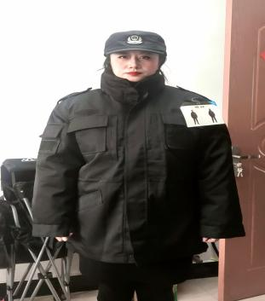 | 650 | 10 | 1、材质：消光塔丝隆格子布，TPU中透内胆100%涤纶抓绒；  2、透气指数5000g/㎡24h；  3、隐蔽式防风帽；  4、肩部聚氨酯耐磨防滑面料可放置背负重物滑落或者摩擦肩部；  5、隐藏式标识，可根据任务需要随时拆卸；  6、保暖内胆可防御低温，并可拆卸，单独穿着；  7、两侧隐蔽大兜，可携带警用装备；  8、腋下侧拉链可调节体温；  9、“警示反光条”可根据需要使用或隐藏，棉服下衣内胆填充，采用国际通用的元青色，防尘、抗静电、防褪色特种工艺加工，有更好的隐蔽性，较强的抗撕拉、耐磨性，材质：抗撕拉方格布；比例：35%精束棉，65%涤纶；耐光色牢度6级，耐洗涤色牢度≥3-4，耐磨擦色牢度≥3-4，耐热压色牢度≥3-4。  10.尺码:XS、S、M、L、XL、2XL、3XL、4XL、 | 纳博特、鼎安、仁翔
2 | 连体雨衣 | 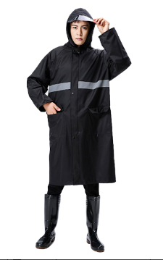 | 75 | 10 | 面料:春亚纺面料，涂层:PVC，印有明显反光标识，背部印特警两字，颜色:黑色，尺码:XS、S、M、L、XL、2XL、3XL、4XL 包装:袋装 | 纳博特、鼎安、仁翔
3 | 特警春秋执勤服 | 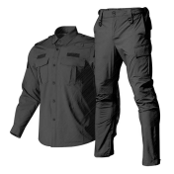 | 395 | 20 | 黑色，成分:NYLON93%， SPANDEX7%，具有速干 吸湿排汗 弹力 耐磨功能。尺码:XS、S、M、L、XL、2XL、3XL、4XL | 纳博特、鼎安、仁翔
4 | 特警夏季执勤服 | 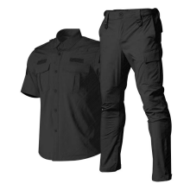 | 395 | 20 | 黑色，成分:NYLON93%， SPANDEX7%，具有速干 吸湿排汗 弹力 耐磨功能。尺码:XS、S、M、L、XL、2XL、3XL、4XL、 | 纳博特、鼎安、仁翔
5 | 特警作战靴 | 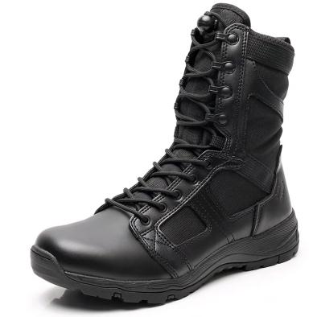 | 460 | 10 | 黑色，外底材质为耐磨防滑橡胶，帮面材质为优质牛皮，尺码35-45 | 君洛克、纳博特、鼎安
6 | 警帽 | 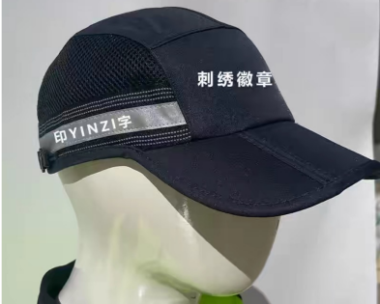 | 90 | 10 | 黑色，正面警徽刺绣，两侧印警察中英文，尺码55-62 | CASP、纳博特、仁翔
7 | 腰带 | 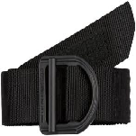 | 65 | 10 | 内腰带材质为ABS工程塑料和尼龙织带，日字扣，尺码XS、S、M、L、XL、2XL、3XL、4XL | CASP、纳博特、仁翔
8 | 快拔套 | 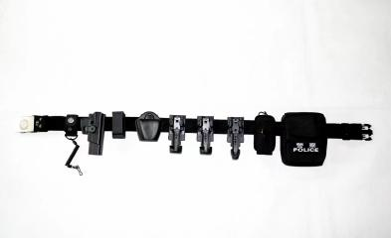 | 240 | 20 | 快拔套包括硬质外腰带、战术喷雾套、尼龙对讲机套、战术棍套、战术手电套、工作包、通用快把套等。其中硬质外腰带主体由耐磨、耐撕裂度较高的复核尼龙材料，纯尼龙包边布固定，专业尼龙线缝合，快拔件采用同一快拆平台，根据战术训练需要，在不同位置间快速切换。 | 纳博特、鼎安、仁翔
9 | 战术背心 | 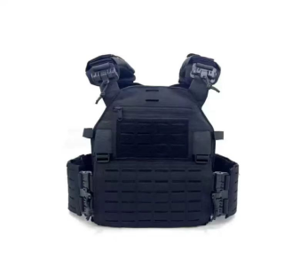 | 600 | 10 | 战术背心包含防刺背心+通风垫,背心轻量化防刺，背心主体面料采用1000D面料，肩部腰部采用快拆扣设计，前后面板多层复合加强，并做激光切割冲孔。 | 纳博特、鼎安、仁翔

